ЧЕЛЯБИНСКАЯ ОБЛАСТЬ

АДМИНИСТРАЦИЯ
ЗЛАТОУСТОВСКОГО ГОРОДСКОГО ОКРУГА
РАСПОРЯЖЕНИЕ

11.03.2025 г. | № | 734-р/АДМ
г.Златоуст
О внесении изменений
в распоряжение администрации Златоустовского городского округа от 07.03.2018 г.
№ 491-р «Об утверждении Положений о порядке
и условиях оплаты труда работников администрации Златоустовского городского округа»

В целях уточнения правового акта:
1. В приложение 1 к распоряжению администрации Златоустовского городского округа от 07.03.2018 г. № 491-р «Об утверждении Положения
о порядке и условиях оплаты труда работников администрации Златоустовского городского округа» внести следующие изменения:
1) подпункт 2 пункта 31 изложить в следующей редакции:
«2) Премия по итогам работы за календарный период года
(квартал, полугодие, девять месяцев, год).
Работникам, оформившим в период премирования отпуск без сохранения заработной платы, листок временной нетрудоспособности, приостановление трудового договора в соответствии с трудовым законодательством, премия
по итогам работы за календарный период выплачивается пропорционально отработанному времени в периоде премирования.
Не подлежат премированию по итогам работы за календарный период работники:
- находящиеся в отпуске по беременности и родам, в отпуске по уходу
за ребенком до достижения им возраста трех лет;
- имеющие неснятое дисциплинарное взыскание;
- трудовой договор с которыми заключен по совместительству;
- трудовой договор с которыми заключен менее 11 месяцев на дату подписания распоряжения о премировании.
Размер премии работников (за исключением работников, замещавших должности муниципальной службы и получающих пенсию за выслугу лет) устанавливается распоряжением администрации Златоустовского городского округа в равной доле от оклада таких работников, в рублях без копеек
с округлением в меньшую сторону.
Размер премии работников, замещавших должности муниципальной службы и получающих пенсию за выслугу лет, устанавливается распоряжением администрации Златоустовского городского округа в равной доле от оклада таких работников, в рублях без копеек с округлением в меньшую сторону.»;
2) пункт 36 изложить в следующей редакции:
«36. Работникам администрации Златоустовского городского округа
по основному месту работы один раз в год при предоставлении ежегодного оплачиваемого отпуска, продолжительностью не менее 14 календарных дней выплачивается единовременная выплата в размере трех окладов, на основании заявления работника, предоставленного в отдел бухгалтерии. Работникам, отработавшим менее одиннадцати месяцев, единовременная выплата
не предоставляется.»;
3) приложения 1, 2 к Положению отменить.
2. Пресс-службе администрации Златоустовского городского округа (Валова И.А.) разместить настоящее распоряжение на официальном сайте Златоустовского городского округа в сети «Интернет».
3. Организацию выполнения настоящего распоряжения возложить
на главного бухгалтера Князеву О.Н.
4. Контроль за выполнением настоящего распоряжения возложить
на первого заместителя главы Златоустовского городского округа - начальника Экономического управления администрации Златоустовского городского округа Мусабаева О.Р.
5. Настоящее распоряжение вступает в силу с момента подписания
и распространяет свое действие на правоотношения, возникшие
с 01 января 2025 года.

Глава  Златоустовского городского округа | 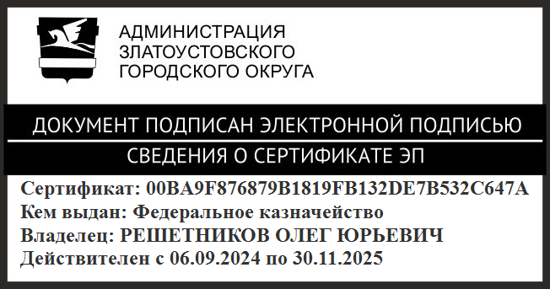 | О.Ю. Решетников

